四:测试

功能测试-黑盒测试

1.

测试内容：添加纪录

预期结果：显示添加的记录

实际结果：显示出添加的记录

偏差：无

说明：测试通过

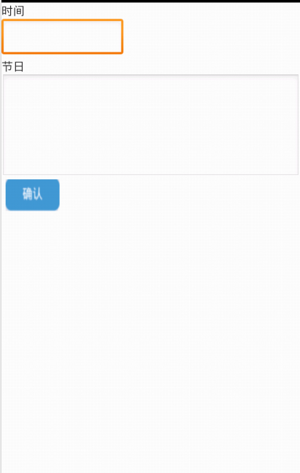

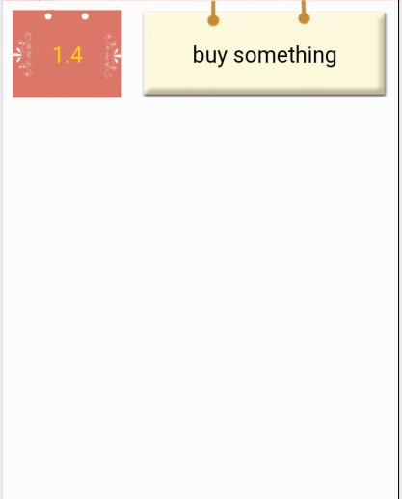

2.

测试内容：进行日期的选择

预期结果：显示选择的日期

实际结果：输入框中正确显示选择的日期

偏差：无

说明：测试通过

